高压清洗机皂市场分析：预计2031年全球市场销售额将达到8.47亿美元
一、行业定义与核心价值
高压清洗机皂（High-Pressure Washer Detergent）是专为高压清洗设备设计的清洁剂，通过增强水流清洁效率、分解顽固污渍（如油污、霉菌）提升清洗效果，广泛应用于住宅、商业及工业场景。其核心价值在于：
提升清洁效率：与高压水流协同作用，缩短作业时间；
环保与可持续性：可生物降解产品减少水体污染；
场景适配性：针对不同污渍类型（如油脂、锈迹）提供专用配方。
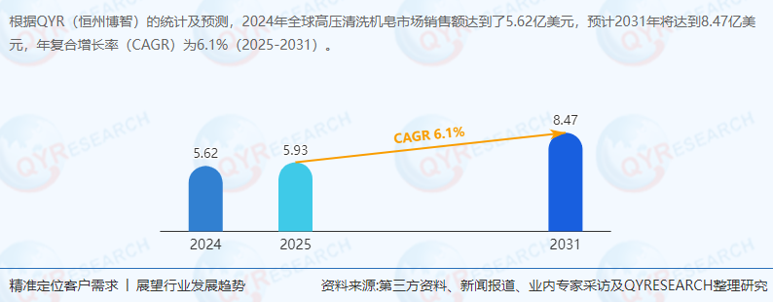
二、供应链结构与上下游分析
上游：
原材料：表面活性剂（占比约40%）、溶剂（30%）、添加剂（防腐剂、香精等）。
成本驱动：原油价格波动直接影响溶剂成本，环保法规推动生物基表面活性剂需求增长。
中游：
核心厂商：全球前十大厂商（如Karcher、Mold Armor）占据约60%市场份额，行业集中度较高。
生产区域：北美（35%）、欧洲（30%）主导生产，中国产能占比不足10%，但增速显著（2025-2031年CAGR约8.5%）。
下游：
住宅市场：占比55%，需求驱动因素包括家庭DIY清洁习惯普及、庭院维护需求增长。
商业与工业市场：占比45%，主要应用于建筑清洗、汽车服务、食品加工设备清洁。
三、主要生产商企业简介
Karcher（德国）：
全球高压清洗设备龙头，2024年高压清洗机皂销售额超1.2亿美元，市占率约21%。
产品线覆盖家用至工业级，主打环保配方（如可生物降解系列）。
Mold Armor（美国）：
专注霉菌清洁剂，2024年市占率约15%，在北美市场具有高渗透率。
核心产品“Mold & Mildew Stain Remover”通过美国环保署（EPA）认证。
Sun Joe（美国）：
电商渠道优势显著，2024年线上销售额占比超60%，主打高性价比家用产品。
江苏苏美达（中国）：
国内高压清洗机皂出口龙头，2024年销售额约0.3亿美元，通过OEM/ODM模式服务欧美品牌。
计划2025年推出自有品牌，拓展东南亚市场。
四、市场现状与区域分析
全球市场规模：
根据QYResearch最新调研报告显示，2024年销售额达5.62亿美元，预计2031年增至8.47亿美元，CAGR为6.1%。
区域分布：
北美：2024年市占率38%（2.14亿美元），预计2031年降至35%（2.96亿美元），增速放缓（CAGR 4.8%）。
欧洲：2024年市占率30%（1.69亿美元），2031年预计28%（2.37亿美元），环保法规推动高端产品需求。
中国：2024年市场规模约0.5亿美元（占全球9%），预计2031年增至1.5亿美元（占比18%），CAGR为17.2%。
消费市场：
北美为最大消费市场（2024年占比38%），但增速低于亚太（2025-2031年CAGR 8.2%）。
亚太新兴市场（中国、印度、东南亚）增速显著，驱动因素包括城市化进程加速、清洁服务外包需求增长。
五、产品类型与应用趋势
产品类型：
不可生物降解：2024年占比65%（3.65亿美元），但预计2031年份额降至55%（4.66亿美元），受环保政策限制。
可生物降解：2024年占比35%（1.97亿美元），2031年预计增至45%（3.81亿美元），CAGR为8.3%。
应用场景：
住宅：2024年占比55%（3.09亿美元），2031年预计52%（4.40亿美元），CAGR 5.2%。
商业：2024年占比30%（1.69亿美元），2031年预计32%（2.71亿美元），CAGR 7.1%。
工业：2024年占比15%（0.84亿美元），2031年预计16%（1.36亿美元），CAGR 7.5%。
六、政策与行业驱动因素
环保法规：
欧盟《化学品注册、评估、授权和限制法规》（REACH）限制不可生物降解成分使用，推动企业研发环保配方。
中国“双碳”目标下，2025年起新建清洗剂项目需满足生物降解率≥90%。
技术趋势：
浓缩配方：减少包装废弃物，降低运输成本（如Karcher的“5X Concentrate”系列）。
多功能性：集成除菌、防锈、上光功能，提升产品附加值。
七、行业前景与战略建议
短期挑战：
原材料成本波动：2024年表面活性剂价格同比上涨15%，企业需通过长期协议锁定供应。
区域贸易壁垒：北美对华加征关税导致中国产品成本增加12%，倒逼企业本地化生产。
长期机遇：
亚太市场崛起：中国、印度城市化率提升将带动商业清洁需求，建议企业布局本地化产能（如越南、印尼）。
环保产品升级：可生物降解产品溢价空间达20%-30%，企业可通过技术壁垒建立竞争优势。
投资建议：
关注具备环保配方研发能力的企业（如Karcher、Mold Armor）。
布局亚太新兴市场的渠道商与品牌商，分享区域增长红利。
八、结论
高压清洗机皂行业正经历从“成本竞争”向“环保与功能创新”的转型。中国市场的快速崛起与亚太需求的爆发，为全球厂商提供新增长极。未来，具备技术储备（如生物降解配方）、渠道灵活性（线上线下融合）及区域化生产能力的企业将主导市场。投资者应重点关注环保趋势下的产品升级机会，以及亚太市场的渠道下沉与品牌建设。
《2025-2031全球与中国高压清洗机皂市场现状及未来发展趋势》报告中，QYResearch研究全球与中国市场高压清洗机皂的产能、产量、销量、销售额、价格及未来趋势。重点分析全球与中国市场的主要厂商产品特点、产品规格、价格、销量、销售收入及全球和中国市场主要生产商的市场份额。历史数据为2020至2024年，预测数据为2025至2031年。

